Отчет о работе
РМО учителей математики Печорского района
за 2013-2014 учебный год

Тема, над которой работает РМО учителей математики «Реализация современных педтехнологий в преподавании математики для развития познавательного интереса и культуры умственного труда, самостоятельного добывания знаний и их применения с целью воспитания конкурентоспособной личности».

В 2013 – 2014 учебном году перед РМО учителей математики были поставлены следующие задачи:
- Повышение педагогического мастерства учителя с учетом требований ФГОС второго поколения;
- Повышать результативность и качество обучения учащихся на основе мониторинговой работы каждого учителя;
- Изучение и обсуждение аналитических материалов и методических рекомендаций по итогам проведения ЕГЭ по математике. Постоянно держать в поле зрения материалы по итогам проведения ЕГЭ, публикуемые в специализированных периодических изданиях;
- Проведение поэлементного анализа заданий, традиционно вызывающих трудности у выпускников, и предусмотреть систематическую работу по формированию и развитию соответствующих базовых умений и навыков;
- Использование результатов государственной (итоговой) аттестации выпускников основной школы по алгебре в новой форме как диагностику сформированности базовых знаний и умений и проведение календарно-тематическое планирование курса алгебры и начал анализа с учётом необходимой коррекции при изучении основных тем курса;
- Организовывать дифференцированную работу с учащимися, имеющими высокий уровень учебной мотивации;
- Особое внимание уделять формированию математических понятий, осознанному усвоению их школьниками;
- Использовать систему элективных курсов в старшей школе для удовлетворения познавательных потребностей учащихся с высокой мотивацией к изучению математики;
- эффективно применять инновационные технологии в преподавании математики;
- обеспечить компетентностный подход в обучении в условиях перехода к новым образовательным стандартам путём изучения и внедрения в практику работы нормативных документов, регламентирующих условия реализации образовательной программы по математике с учётом достижения целей, устанавливаемых ФГОС;
- Повышение эффективности педагогического процесса и обеспечение качества образования.
Поставленные цели и задачи РМО реализовывались через следующие виды деятельности:
- обеспечение педагогов актуальной профессиональной информацией;
- проведение консультаций по актуальным проблемам образования;
- разработка и анализ олимпиадных заданий;
- изучение и распространение педагогического опыта учителей;
- знакомство с новейшими достижениями в области образования;
- применение информационных и коммуникационных технологий;
- творческие отчеты учителей;
- открытые и показательные уроки, мастер-классы;
- сетевые конкурсы учителей и учащихся;
- обучающие и информационные семинары, практикумы, интерактивные и дистанционные формы работы
- наполнение материалом Сайта учителей математики Печорского района;
- участие в районном конкурсе творческих работ учителей и учащихся.

Поставленные задачи были решены полностью. Все учителя математики проводят свои уроки методически грамотно. Результаты ОГЭ и ЕГЭ подтверждают хороший уровень подготовки учащихся, что свидетельствует о высокой квалификации педагогов. В этом учебном году изменилась форма проведения ЕГЭ, учащиеся были поставлены в жесткие рамки.

Результативность выполнения поставленных задач: повышается профессиональная квалификация учителей РМО, об этом свидетельствуют результаты мониторингов, ОГЭ и ЕГЭ.
Работа РМО с учащимися, имеющими высокий уровень учебной мотивации: В каждой школе Печорского района ведется работа с одарёнными детьми. Итоги работы с талантливыми и заинтересованными детьми представлены в анализе проведения районного этапа Всероссийской олимпиады по математике, указаны положительные и отрицательные моменты. Муниципальный тур олимпиады проходил 19 ноября 2013 года.

Результаты олимпиады:
Во втором (муниципальном) туре олимпиады приняло участие16 учащихся, из них: 9 классы – 6 учащихся, 10 классы – 4 учащихся, 11 классы – 6 учащихся.

Результаты II тура олимпиады по математике следующие: следующие учащиеся стали победителями и призерами муниципального тура олимпиады по математике:

Загорский Андрей Анатольевич | Печорская гимназия
Демиденко Марина Геннадьевна | Печорская гимназия
Завьялова Елизавета Владиславовна | Лавровская гимназия
Сливинская Анастасия Александровна | Печорская гимназия
Андриянова Наталья Романовна | Печорская гимназия
Орлова Дарья Валерьевна | МБОУ "ПСОШ № 3

Загорский Андрей (9 класс – учитель Морозова В.Е.), Андриянова Наталья (11 класс – учитель Добровольская Е.В.) стали участниками регионального тура предметной олимпиады по математике.

Результаты II тура представлены в таблице:

9 Класс | Фамилия, имя участника |  |  | Образовательное учреждение | Результат в % | Реквизиты - победитель, призер
 | Загорский | Андрей | Анатольевич | МБОУ"Печорская гимназия" | 63 | победитель
 | Демиденко | Марина | Геннадьевна | МБОУ"Печорская гимназия" | 37 | призер
 | Гончарова | Полина | Евгеньевна | МБОУ"Печорская гимназия" | 5.7
 | Завьялова | Елизавета | Владиславовна | МБОУ «Лавровская гимназия» | 20 | призер
 | Горшева | Александра | Павловна | МБОУ "ПСОШ № 3" | 5.7
 | Горнев | Марк | Дмитриевич | МБОУ "Паниковская ООШ" | 5.7
10 Класс | Фамилия, имя участника |  |  | Образовательное учреждение | Результат в % | Реквизиты - победитель, призер
 | Завьялов | Александр | Сергеевич | МБОУ"Печорская гимназия" | 17
 | Сливинская | Анастасия | Александровна | МБОУ"Печорская гимназия" | 20 | призер
 | Морозова | Наталья | Сергеевна | МБОУ"Изборский лицей" | 5.7
 | Казаков | Юрий | Александрович | МОУ "Киршинская СОШ" | нет
11 Класс | Фамилия, имя участника |  |  | Образовательное учреждение | Результат в % | Реквизиты - победитель, призер
 | Андриянова | Наталья | Романовна | МБОУ"Печорская гимназия" | 80 | победитель
 | Радынская | Виктория | Евгеньевна | МБОУ"Печорская гимназия" | 0
 | Матвеева | Виктория | Рудольфовна | МБОУ «Лавровская гимназия» | 2.85
 | Орлова | Дарья | Валерьевна | МБОУ "ПСОШ № 3" | 26 | призер
 | Белоусов | Василий | Сергеевич | МБОУ "ПСОШ № 3" | 2.85
 | Жирнова | Марина | Николаевна | МОУ "Киршинская СОШ"

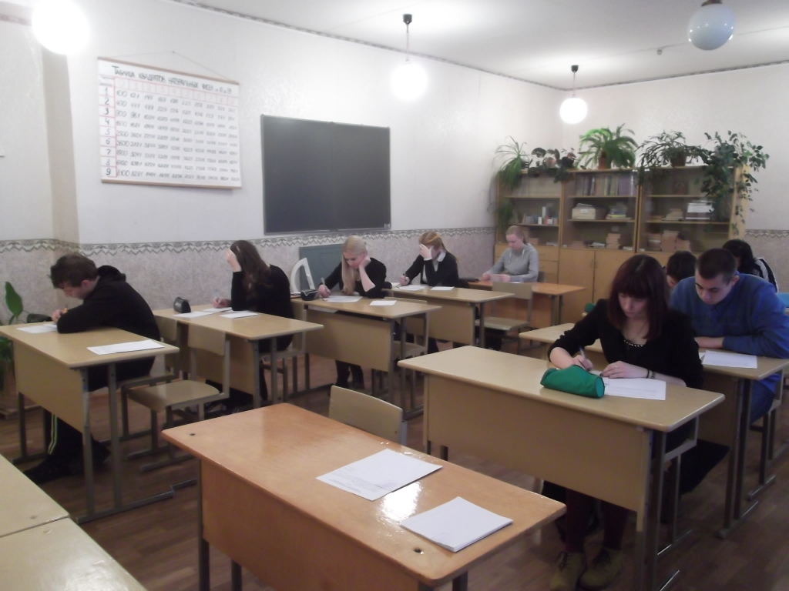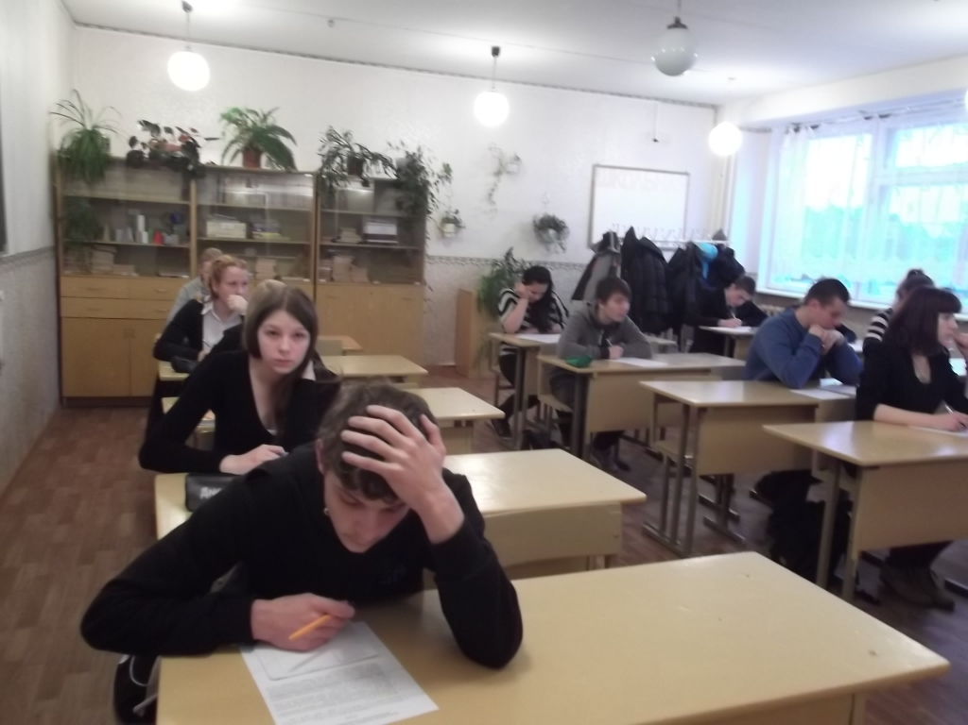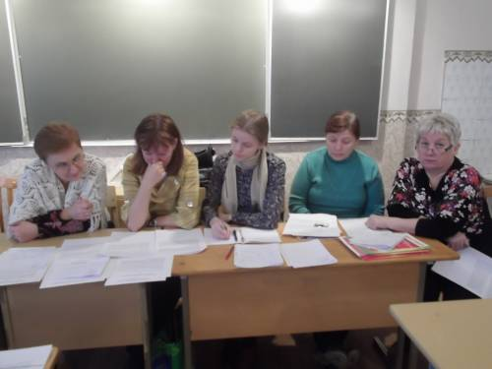
Предметная олимпиада по математике, идет работа.
Педагоги постоянно повышают свою квалификацию, участвуя в семинарах, виртуальных МО, курсах повышения квалификации, сетевых педагогических сообществах. Два педагога прошли обучение на очно-дистанционных курсах «Методика работы учителя математики-тьютора в процессе подготовки учащихся к ЕГЭ» Гурьева Н.С. (МБОУ «ПСОШ № 3») и Вязовченко Н.К. (МБОУ «ПСОШ № 3»). Румянцева О.М. (МБОУ «Печорская лингвистическая гимназия») прошла обучения на курсах «Содержание и условия реализации ФГОС второго поколения в основной школе».
Все учителя работают по программам, утвержденным Министерством образования РФ и соответствующим Государственному стандарту среднего образования по математике.
Работа РМО строится на взаимопомощи и поддержке опытных педагогов менее опытным. Мы всегда делимся новой интересной информацией по нашему предмету: это и ЦОРы (некоторые школы и учителя самостоятельно приобретают тематические диски, кассеты), постоянно идёт обмен тематическими презентациями, элективными курсами, методической литературой; проводятся практикумы по решению наиболее сложных заданий из ЕГЭ, которых нет в школьных учебниках.

Педагоги принимают активное участие в профессиональных конкурсах, конференциях, проектах.

В VII районном конкурсе «ИКТ-компетентность современного учителя» в заочном туре принимали участие 3 педагога нашего МО:
• Баролина Любовь Владимировна, МБОУ "Новоизборская СОШ" Урок математики в 6 классе "Отношения"
- Баранова Надежда Николаевна МБОУ "Печорская гимназия" - блог общешкольной игры "Остановись, мгновение!"
• Жарова Галина Вячеславовна, учитель математики МБОУ "Новоизборская СОШ" "Электронное портфолио"

Такие учителя, как Жарова Г.В. (МБОУ «Новоизборсская СОШ») и Вязовченко Н.К. (МБОУ «Печорская СОШ №3») имеют свои персональные сайты: http://zarova.ucoz.ru/
и http://vyazovchenko.ucoz.ru/, Добровольская Е.В. (МБОУ «Печорская гимназия») создала сайт класса http://school-life.ucoz.net. Также Добровольская Е.В. создала сайт-портфолио. В 2011-2012 уч. году создан Сайт РМО учителей математики Печорского района, на котором размещена полезная информация для учителей математики по подготовке к ЕГЭ и ГИА, протоколы олимпиад, олимпиадные задания, методические разработки и т.п.. Сайт постоянно наполняется материалами. В марте месяце Вязовченко Н.К. выступила на заключительной конференции для учителей математики-тьюторов, на которой поделилась опытом работы сайта РМО.

За отчетный период проведены следующие мероприятия:

Месяц | Мероприятие | Место проведения | Ответственный
Август | Совещание учителей математики района. (Заседание № 1)  Вопросы:  Вопросы:  1. Отчет руководителя РМО Вязовченко Н.К. за 2012-2013 уч. год.  - Анализ работы  - Перспективы на будущее  - Анализ ЕГЭ и ГИА по математике  2. Основные положения и особенности нового Закона "Об образовании в Российской Федерации". | Августовское совещании (Печорская гимназия) | Вязовченко Н.К.  Вязовченко Н.К.
Октябрь | 1. Методический практикум по разработке олимпиадных заданий.  2.Проведение школьного тура олимпиад по математике. | Школы района | Руководили ШМО
В течение года | 1.Участие в педагогических конкурсах, конференция, вебинарах.  2. Наполнение материалом сайта РМО учителей математики |  | педагоги – члены МО  Руководитель РМО, руководители ШМО
Ноябрь-декабрь | Заседание № 2  1.Проведение муниципального тура олимпиады по математике.  2. Подведение итогов муниципального тура олимпиады по математике.  3. Круглый стол «Внедрение ФГОС второго поколения в основную школу. Актуальность внедрения личностно – компетентностного и системно – деятельностного подходов для формирования у учащихся умения учиться» | МБОУ  «ПСОШ № 3») | Руководитель РМО  Румянцева О.М. (МБОУ «Печорская лингвистическая гимназия»)
Январь-март | Подготовка и проведение Международной игры-конкурса «Кенгуру» | Школы района | Школьные организаторы конкурса
Февраль март | Форум «Подготовка к ГИА и ЕГЭ» на сайте учителей математики Печорского района  Конкурс ученических презентаций «Числа правят миром». | Учителя математики  «Печорская СОШ № 3» | Администратор сайта  Руководитель РМО, руководители ШМО
Апрель | Заседание № 4 (дистанционное)  1.Итоги работы РМО за 2013-2014 учебный год.  2. Обсуждение и оценка работы на сайте.  3. Наполнение сайта РМО материалами.  4. Анкетирование членов РМО по итогам года.  5. Наполнение альбома РМО. |  | Руководитель РМО
Май | Консультация для учителей по вопросам подготовки к итоговой аттестации в форме ГИА и ЕГЭ.  «Интернет-ресурсы в работе учителя математики»  Утверждение экзаменационных материалов. | РУО,  школы района | Ответственный за проведение ГИА и ЕГЭ
Июнь | О работе экспертов территориальной экзаменационной комиссии по проверке работ ГИА. | Школы района | Ответственный за проведение ГИА и ЕГЭ, руководитель РМО.
Январь-март | Подготовка и проведение Международной игры-конкурса «Кенгуру» | Школы района | Школьные организаторы конкурса
Февраль март | Форум «Подготовка к ГИА и ЕГЭ» на сайте учителей математики Печорского района | Учителя математики | Администратор сайта

Выводы:
1. Признать работу РМО учителей математики удовлетворительной.
2. Методическая тема РМО соответствовала задачам, которые стояли перед учителями района.
3. Тематика заседаний РМО отражала основные проблемные вопросы, стоящие перед учителями.
4. В основном поставленные задачи были выполнены.

В следующем учебном году следует направить свою деятельность на:
- Повышение качества обучения математике через использование накопленного опыта и применение инновационных методик;
- совершенствование уровня педагогического мастерства преподавателей математики, их эрудиции и компетентности при подготовке учащихся к государственной итоговой аттестации в основной и средней школе
- Повышение качества знаний выпускников.
Предложения:
- совершенствовать методы и формы проведения учебных занятий учителями, активно внедрять в образовательную практику компетентностный подход;
- внедрять тестовые технологии при осуществлении контроля уровня математической грамотности учащихся;
- больше внимания уделять не только отработке навыков в решении однотипных заданий, но и выработке определенной системы знаний;
- в качестве необходимого условия успешной подготовки выпускников к сдаче экзамена использовать элективные курсы, направленные на формирование у школьников умений выполнять задания повышенного и высокого уровня сложности;
- организовать углубленную подготовку учащихся, принимающих участие в олимпиадах по математике.
Исходя из анализируемой информации, можно сделать вывод:
Методическая работа осуществляется на должном уровне и органично соединяется с повседневной практикой педагогов, обеспечивает личностно-ориентированный подход в организации системы повышения квалификации учителей района.

Руководитель РМО: Вязовченко Н.К. – учитель математики и информатики МБОУ «Печорская средняя общеобразовательная школа № 3», т. 8- 953-23-84-206

